Lab - Guideline
Topics
- Metode de acces la mediu
- Cisco Packet Tracer

A. Metode de acces la mediu
- CSMA/CD
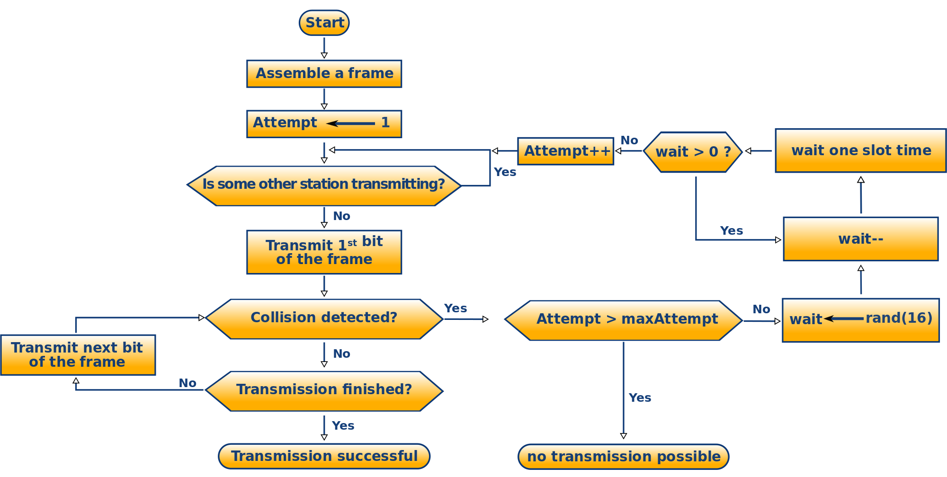
- Ethernet II
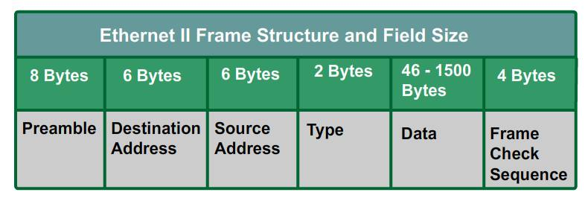
- IEEE 802.3 Ethernet
  - 10 Mbps – 10Gbps Ethernet networks, 40Gbps and 100Gbps Ethernet networks
  - Lungime minima frame (10/100Mbps): 512 biti (64 Bytes)
  - Lungime minima frame (1Gbps and higher): 4096 biti (512 Bytes)
  - Padding necesar!

Timp _{jamming} < Timp _{cadru}

- IEEE 802.4 – TOKEN-BUS
- IEEE 802.5 – TOKEN-RING
B. Introducere in utilizarea simulatorului Cisco Packet Tracer
Se va realiza o configuraţie minimală de bază pentru o reţea ce va consta din următoarele componente: două calculatoare legate printr-un switch de un router. La finalul lucrării de laborator toate dispozitivele trebuie sa fie configurate şi să poată comunica între ele (să răspundă la ping). Reţeaua este cea din figura 1:
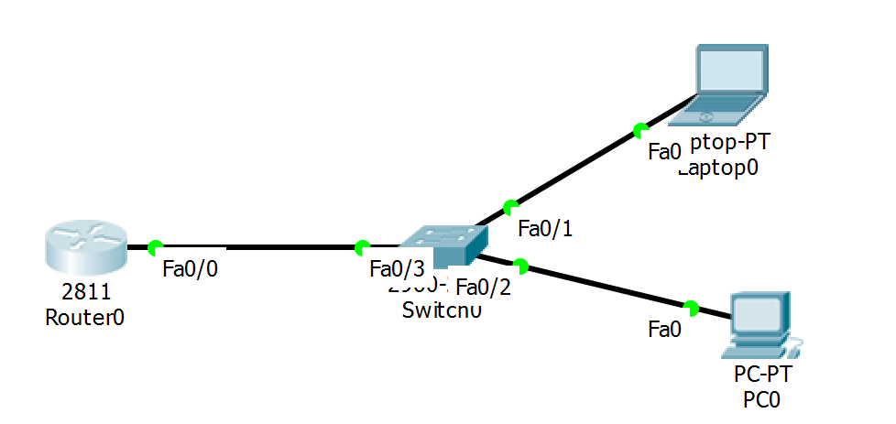
Figura 1. Configuraţia reţelei

Dispozitiv | Interfaţă | AdresăIP | Mască de reţea | Default gateway
Router0 | Fa0/0 | 172.16.0.1 | 255.255.0.0
PC0 | NIC | 172.16.0.2 | 255.255.0.0 | 172.16.0.1
Laptop0 | NIC | 172.16.0.3 | 255.255.0.0 | 172.16.0.1
Tabel 1 Adresele dispozitivelor
Se vor efectua următorii paşi:
- se vor plasa în zona de lucru dispozitivele: cele două staţii, un switch, un routerşi serverul (se selectează tipul echipamentului, de exemplu router, din fereastra din stânga jos, apoi modelul echipamentului din fereastra alăturată după care se da click în spaţiul de lucru în locul unde se doreşte amplasarea sa). Se pot selecta anumite modele (care sunt gata “echipate” cu anumite interfeţe), sau se pot folosi modele generice (caz în care interfeţele switchurilor şi routerelor vor trebui adăugate de utilizator);
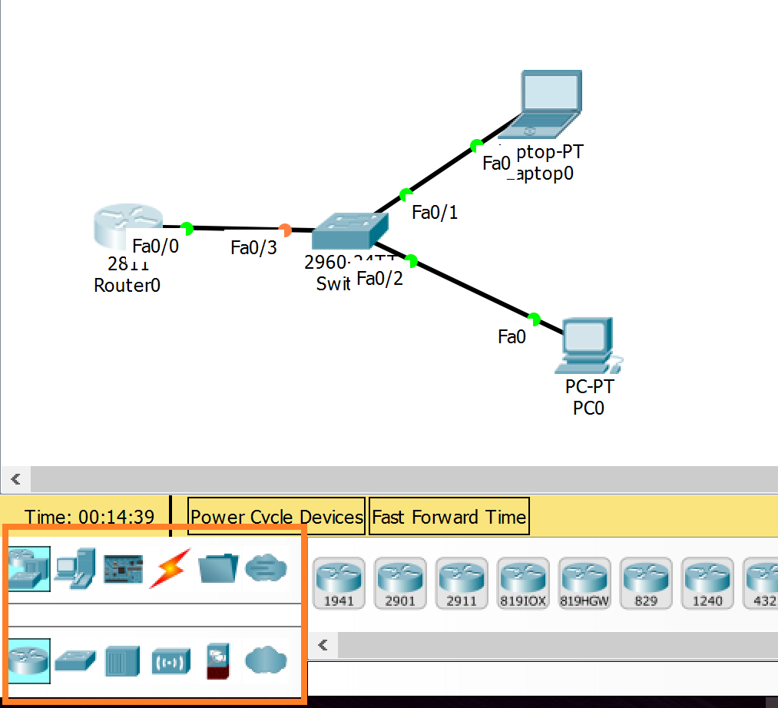

- se vor realiza conexiunile fizice ca în figură: cele două staţii se vor lega cu un cablu drept la switch, routerul se va conecta cu switchul tot cu un cablu drept. Pentru realizarea unei conexiuni se va selecta din fereastra din stânga jos simbolul “Connections”, apoi din fereastra de lângă ea tipul conexiunii (cablu drept, inversor, serial etc.), după care se dă click pe fiecare dintre cele două dispozitive care se doresc a fi conectate, la fiecare dispozitiv alegându-se interfaţa la care se doreşte realizarea conexiunii.
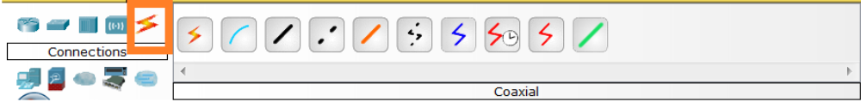

- se vor realiza configurările minimale ale staţiilor şi ale routerului (adrese IP, măşti de reţea, default gateway etc), conform tabelului de mai sus. La nivelul statiilor se va se va da click pe fiecare staţie, se va alege tabul Desktop, apoi IP Configuration.
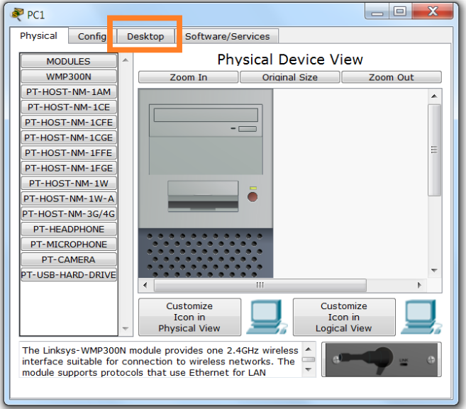

- La nivelul ruterului se va utiliza modul CLI (Command Line Interface):
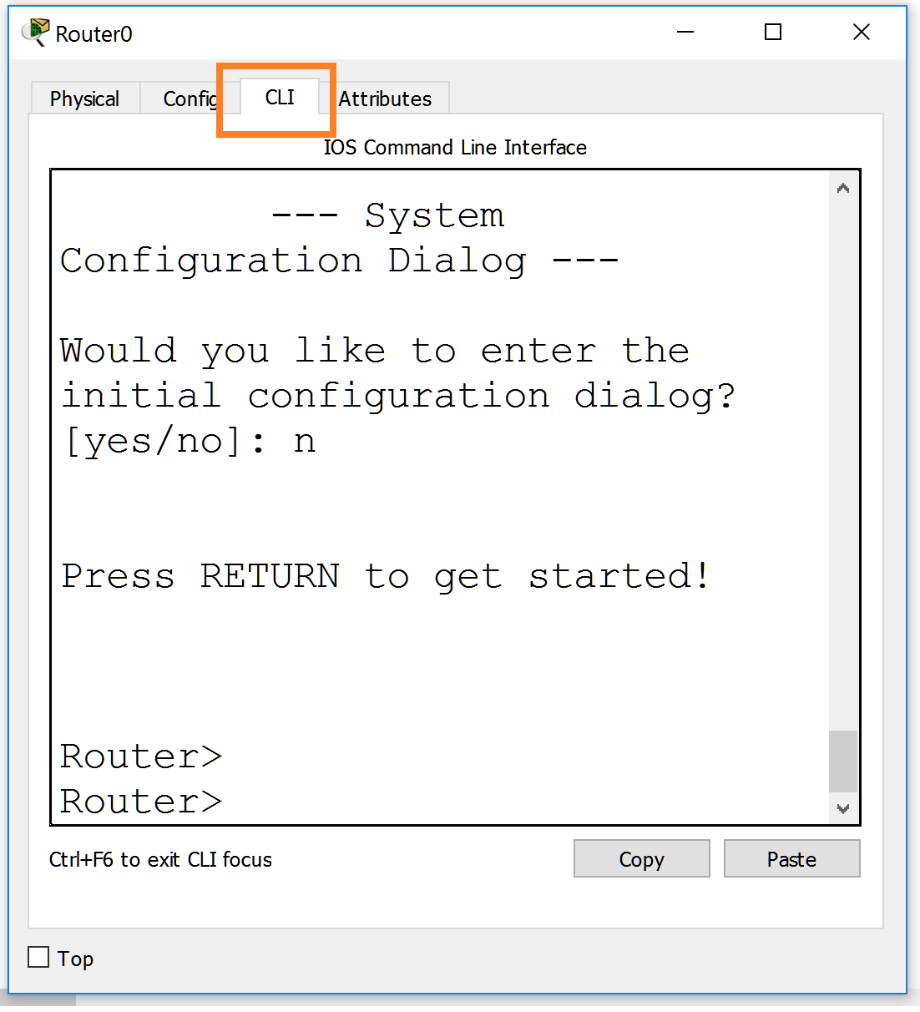
- se va testa conectivitatea locală între cele două staţii conectate în switch - acestea ar trebui să poată schimba pachete între ele (ping). Pentru aceasta se va selecta un calculator, apoi din tabul Desktop se va selecta “Command Line” şi de acolo se va executa comanda ping.

Configurarea routerului presupune setarea următorilor parametrii:
- din linia de comanda se vor da următoarele comenzi pentru routerul 0 (pentru intrarea în modul linie de comandă se va da click pe router, apoi se selectează tabul CLI):
  - enable
  - configure terminal
  - interface Fa0/0
  - ip address 172.16.0.1 255.255.0.0
  - no shutdown
  - end
- Pentru verificarea interfeţelor se poate folosi comanda show interfaces sau show running-config, la nivelul routerului.
După realizarea configurării de bază, de pe fiecare dispozitiv se va testa conectivitatea cu alte dispozitive direct conectate, de exemplu de pe router 1 va trebui să funcţioneze comanda ping spre adresa staţiilor PC0 și Laptop0.
Pentru testarea conectivităţii se vor realiza următorii paşi:
- se va deschide o linie de comandă pe staţia PC0 si se va da ping la următoarele adrese:
  - adresa staţiei Laptop0 (172.16.0.3);
  - interfaţa Fastethernet0/0 de la routerul 0 (172.16.0.1);

Anexa1
Comenzi de baza in CLI:
- help
>?
- vizualizarea unor informatii despre comenzi/configuratii:
>show <comanda>
- accesarea modului privilegiat
>enable
- accesarea modului general de configurare
#configure terminal SAU #conf t
- accesarea modului de configurare a unei interfete de retea denumita “fastEthernet0/0”
#interface fastEthernet0/0
- accesarea modului de configurare a unei interfete VLAN denumita “vlan 10”
#interface vlan 10
- activarea unei interfete
#no shutdown
- dezactivarea unei interfete
#shutdown
- iesirea dintr-un mod de configurare
#exit SAU #end
- vizualizarea informatiilor IP ale interfetelor de retea (dupa iesirea din modul de configurare cu comanda end)
#show ip interface brief
- vizualizarea configuratiei echipamentului (dupa iesirea din modul de configurare cu comanda end)
#show running-config
- iesirea din modul privilegiat
#disable

